
Entregable E - Evaluación piloto comparativa orientada a paper
Storytelling y Storyboarding asistidos con IA
Julian Andres Garcia Guerrero - Código 20171020011
Universidad Distrital Francisco José de Caldas - Facultad de Ingeniería - Ingeniería de Sistemas
Dirigido a: Grupo de Investigación Multimedia Interactiva y Animación Digital
Asignatura: Grupo de Investigación II (GI-II) - Semestre 2026-1
Director: Paulo Alonso Gaona-García, PhD | Monitor: Juan David Martínez Monroy
Repositorio: https://github.com/Julangar/multimedia-ia-storytelling-2026-1
Fecha: 5 de mayo de 2026

Resumen ejecutivo
Este entregable consolida una evaluación piloto orientada a paper, tomando H3 - El Mapa del Viento como caso de estudio. Se compararon tres escenas críticas (S01, S04 y S07) bajo cuatro condiciones: ChatGPT baseline, Leonardo Phoenix 1.0 con Prompt Enhance Off, Leonardo Phoenix 1.0 con Prompt Enhance On, e Ideogram con imagen de referencia generada en ChatGPT. El objetivo fue evaluar si el refinamiento textual o el uso de referencia visual mejora la alineación narrativa, consistencia de personajes, consistencia de estilo, calidad visual, utilidad para storyboard y control práctico.
El hallazgo central es que Ideogram con referencia visual superó claramente a las condiciones text-only del piloto, mientras que Leonardo tuvo bajo desempeño en esta ronda, en parte bajo una incidencia visible de Phoenix. Este resultado alimenta directamente una posible ponencia para ICAI/WAAI como caso de estudio aplicado sobre storyboarding asistido con IA.

1. Orientación hacia ponencia
El profesor sugirió orientar los resultados hacia una posible ponencia. En consecuencia, este entregable se diseñó como un primer bloque experimental compatible con un paper de caso de estudio: problema, diseño experimental, comparación de condiciones, bitácora y discusión de amenazas a validez. La página de workshops de ICAI 2026 indica que los workshops siguen estilo CEUR, papers de 12 a 15 páginas, en inglés y con revisión double-blind; por tanto, se preparó un esqueleto CEURART para continuar la redacción.

2. Base conceptual
El marco de storytelling usado en el proyecto se apoya en dos fuentes base compartidas: una revisión sistemática sobre storytelling y visualización, y un trabajo sobre plataformas end-to-end de generación de imágenes para literatura. Estas referencias permiten conectar el proyecto con dos ejes: la estructura narrativa y la síntesis visual a partir de lenguaje natural.
- Storytelling como estructura: escenas, personajes, eventos y efectos cognitivos/no cognitivos.
- Generación texto-imagen como puente entre lenguaje natural, prompt engineering y visualización narrativa.
- Caso de estudio como método aplicado: un conjunto narrativo controlado permite evaluar consistencia y utilidad para storyboard.

3. Diseño experimental
Se seleccionaron tres escenas de H3 porque ejercen presión sobre diferentes dimensiones del sistema: presentación de personajes y objeto (S01), movimiento/viento y estrés visual (S04), e interior con atmósfera y detalle (S07).
Escena | Función en el experimento
H3_S01 | Presentación de personajes, mapa y estilo general.
H3_S04 | Estrés visual: viento, movimiento, mapa y siluetas.
H3_S07 | Interior: atmósfera, detalle, biblioteca y continuidad de personajes.

3.1 Condiciones evaluadas
Condición | Herramienta | Descripción
base_chatgpt | ChatGPT Images | Línea base con continuidad conversacional y edición local previa.
refined_leonardo_pe_off | Leonardo Phoenix 1.0 | Prompt refinado, Prompt Enhance Off, Style Illustration.
refined_leonardo_pe_on | Leonardo Phoenix 1.0 | Segunda corrida con Prompt Enhance On.
refined_ideogram_reference | Ideogram | Prompt + negative prompt en una sola petición usando imagen de referencia generada con ChatGPT.

4. Incidencias y configuración
- Leonardo mostró el mensaje: 'We are aware of issues impacting Phoenix generations and are investigating.'
- En Leonardo, S07 con Prompt Enhance Off entregó solo 2 de 4 outputs por moderación, con devolución de 8 tokens.
- El aumento de detalle textual en Leonardo no mejoró la claridad de las imágenes.
- Ideogram mejoró notablemente usando la imagen de referencia generada con ChatGPT, pero el plan gratuito limitó la cantidad de créditos y obligó a dividir la prueba entre dos cuentas.

5. Resultados cuantitativos
La Tabla 1 resume los promedios por condición. La escala es 0 a 5 en seis criterios: alineación, personaje, estilo, calidad, storyboard y control.
Condición | Herramienta | Alin. | Pers. | Est. | Cal. | Story. | Ctrl. | Prom.
base_chatgpt | ChatGPT Images | 4.47 | 4.07 | 4.4 | 4.33 | 4.6 | 3.57 | 4.24
refined_ideogram_reference | Ideogram | 4.7 | 4.6 | 4.73 | 4.63 | 4.7 | 3.9 | 4.54
refined_leonardo_pe_off | Leonardo AI | 1.9 | 1.43 | 2.03 | 1.93 | 1.77 | 2.23 | 1.88
refined_leonardo_pe_on | Leonardo AI | 2.2 | 1.8 | 2.37 | 2.27 | 2.2 | 2.3 | 2.19

6. Figuras comparativas
Las figuras comparativas muestran una salida seleccionada por condición para cada escena evaluada. También se incluyen como archivos PNG en los anexos.

Figura - H3_S01: El mapa despierta
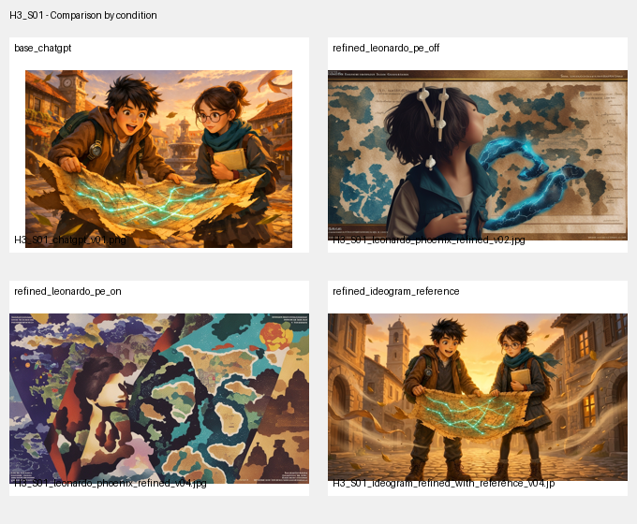

Figura - H3_S04: Tormenta en el campo
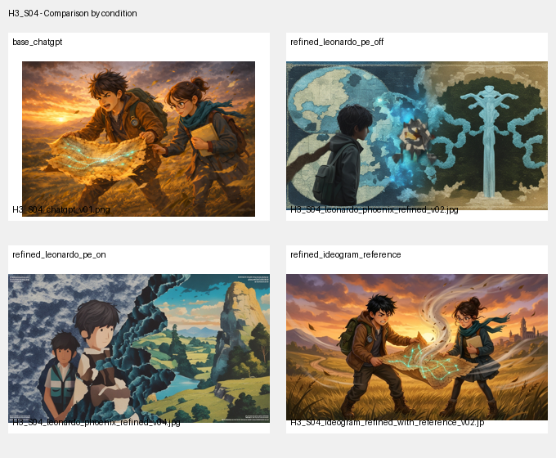

Figura - H3_S07: La biblioteca perdida
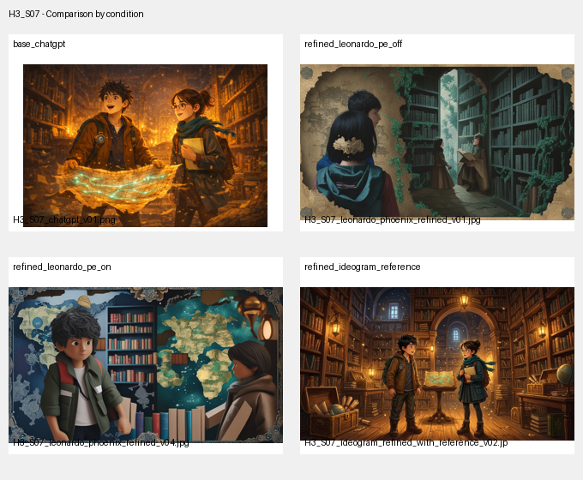

7. Discusión
El resultado más importante del piloto es que la referencia visual produjo una mejora más clara que el refinamiento textual del prompt. Ideogram con referencia logró una mayor estabilidad visual y mejor encuadre en las escenas S01, S04 y S07. ChatGPT funcionó bien como baseline por continuidad macro y edición localizada, pero mantiene limitaciones finas en objetos como mapa y brújula. Leonardo tuvo el peor desempeño de este corte, lo cual debe interpretarse junto con la advertencia de problemas activos en Phoenix y no como una conclusión definitiva sobre la herramienta.
Para el paper, esta diferencia permite plantear un argumento sólido: en flujos de storyboarding asistidos con IA, las condiciones con referencia visual pueden ser más efectivas para consistencia de personaje y estilo que los prompts extensos de solo texto.

8. Amenazas a la validez
- Caso de estudio pequeño: tres escenas de una sola historia.
- Evaluación realizada por el investigador, sin panel externo de jueces.
- Herramientas en modalidad consumer/free con límites de créditos y cambios internos no controlables.
- Incidencias operativas de Phoenix durante la prueba.
- Diferencias de control entre herramientas: seed/negative prompt/referencias no están disponibles de forma equivalente.

9. Implicaciones para el paper
El entregable deja una estructura mínima útil para el paper: pregunta, caso de estudio, condiciones, bitácora, resultados y discusión. El siguiente paso recomendado es completar una ronda de validación con dos o tres evaluadores adicionales y redactar el borrador en inglés usando CEURART.

Conclusiones
- Ideogram con referencia visual fue la mejor condición del piloto.
- ChatGPT funciona como línea base fuerte para prototipado y edición local.
- Leonardo no fue competitivo en esta ronda por baja claridad e incidencia de Phoenix.
- El uso de referencias visuales debe ser un eje central del paper y de la recomendación final del proyecto.

Referencias
Schröder, K., Eberhardt, W., Belavadi, P., Ajdadilish, B., van Haften, N., Overes, E., Brouns, T., & Calero Valdez, A. (2023). Telling stories with data: A systematic review. arXiv.
Adel, A., Samir, A., Mahmoud, A., Gaber, A., Alaa, M., & Hussien, N. (s. f.). End to end framework book to image generation platform. Documento de referencia compartido en el proyecto.
ICAI. (2026). 9th International Conference on Applied Informatics - Accepted Workshops. Recuperado el 5 de mayo de 2026.
CEUR-WS. (s. f.). CEURART style files. Recuperado el 5 de mayo de 2026.

